Le microphone main Spectera SKM de Sennheiser est désormais disponible
Le Spectera SKM vient compléter les éléments essentiels de l’écosystème sans fil large bande Spectera

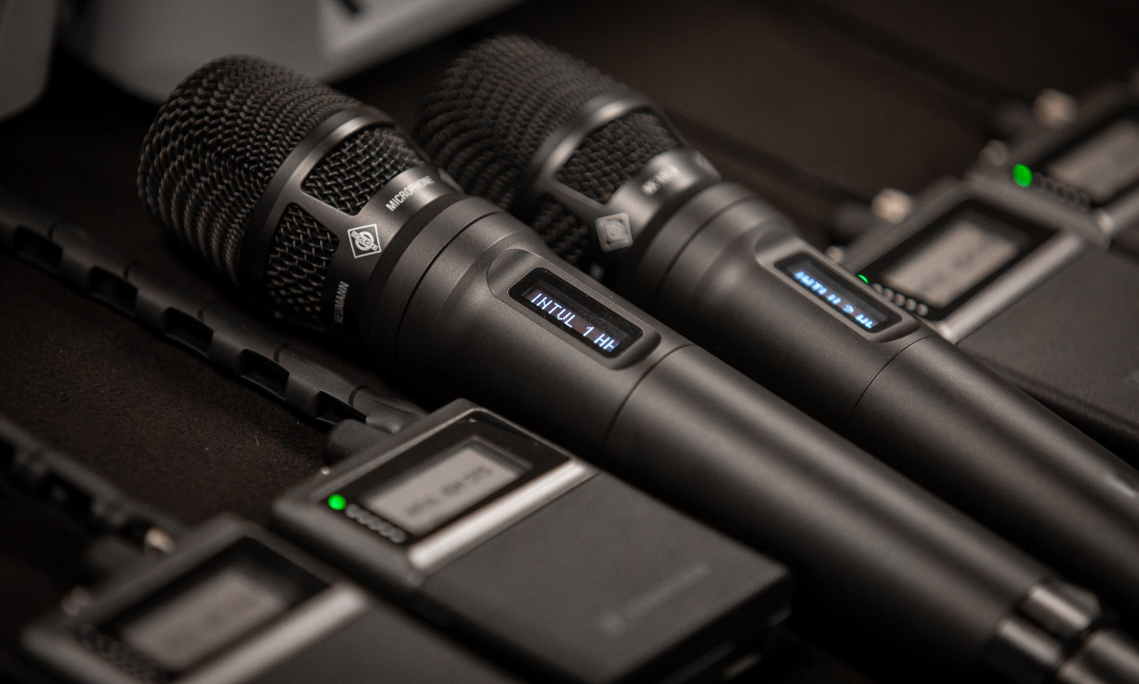

Wedemark/Amsterdam, 10 September 2026 – Sennheiser annonce le début des livraisons de son microphone main Spectera SKM, venant ainsi compléter les éléments essentiels de son écosystème sans fil bidirectionnel large bande. Conçu pour les applications professionnelles dans le spectacle vivant, le théâtre, le broadcast et les lieux de culte, le SKM apporte les performances d’un microphone main haut de gamme au système Spectera.

Reposant sur l’approche WMAS de Sennheiser, Spectera répond à de nombreux défis auxquels sont aujourd’hui confrontés les utilisateurs, les opérateurs et les propriétaires de systèmes audio sans fil. Le Spectera SKM associe la qualité sonore reconnue de Sennheiser à la flexibilité et aux possibilités de contrôle offertes par l’écosystème Spectera. Il assure une transmission audio sans fil à très faible latence, tout en offrant les capacités de supervision continue, de configuration à distance et de visibilité opérationnelle nécessaires aux productions actuelles.

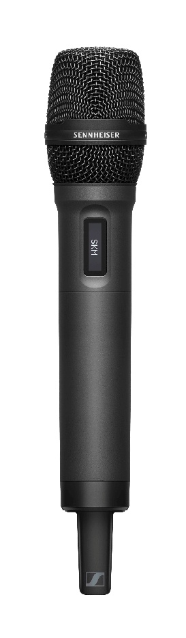
La supervision et la configuration à distance sont directement intégrées à l’écosystème Spectera grâce au canal de contrôle intégré, sans nécessiter de réseau de contrôle sans fil distinct. Le microphone main Spectera maintient une communication bidirectionnelle continue avec la Base Station, permettant aux ingénieurs de surveiller en temps réel l’état de la batterie, les performances RF, les niveaux audios, la puissance du signal et la qualité de la liaison, tout en ajustant à distance certains paramètres essentiels du microphone, tels que le gain et le filtre coupe-bas

Le Spectera SKM associe la qualité sonore reconnue de Sennheiser à la flexibilité et aux possibilités de contrôle offertes par l’écosystème Spectera.

« Nous sommes ravis d’avoir commencé les livraisons du microphone main SKM, qui vient compléter les éléments essentiels de notre système Spectera », déclare Bernd Neubauer, Product Manager chez Sennheiser. « Dans le même temps, nous continuerons à faire évoluer l’écosystème en nous appuyant sur les retours, les besoins et les idées du secteur. Au fil du temps, Spectera s’enrichira de nouvelles fonctionnalités logicielles, de nouveaux équipements et de nouveaux services. »

Le sans-fil professionnel, sans la complexité
Disponible en versions UHF et 1,4 GHz, le microphone main offre une latence ultra-faible pouvant descendre jusqu’à 1,0 ms. Le Spectera SKM tire pleinement parti de la technologie large bande WMAS de Sennheiser. Ainsi, plutôt que d’ajouter un canal de réception individuel et de coordonner une fréquence bande étroite distincte pour chaque microphone main supplémentaire, les ingénieurs peuvent ajouter le SKM comme un nouvel équipement au sein de l’environnement RF large bande de Spectera. Cette approche contribue à simplifier la planification RF, améliore la résistance aux évanouissements du signal RF et permet aux équipes de production de déployer leurs microphones sans fil avec davantage de sérénité dans des environnements où le spectre est particulièrement contraint.

Le microphone main SKM utilise les mêmes batteries rechargeables BA 70 ou BA 70 2.2 que le bodypack Spectera SEK et bénéficie d’une construction robuste en métal, d’un encryptage AES-256 et d’un écran OLED.

Compatible avec une large gamme de capsules de microphone Sennheiser et Neumann, notamment les toutes nouvelles têtes de microphone Neumann KK 104 A et KK 105 A, le microphone main Spectera SKM peut être adapté à une grande variété de voix, d’applications et de styles de performance, tout en conservant la qualité sonore naturelle et détaillée caractéristique des microphones Sennheiser.

Caractéristiques techniques
Système
Transmission scheme: Multicarrier, TDMA, TDD
RF channel: Bandwith 6 or 8 MHz countrywise limited
Mobile devices: up to 128 per RF channel
Audio links: up to 128 per RF channel
Radio frequency range: UHF: 470 – 608 MHz, 630 – 698 MHz
1G4: 1350 – 1400 MHz, 1435 – 1525 MHz
countrywise limited
Audio frequency response: 20 Hz to 20,000 Hz (± 1 dB) (Audio link modes with audio codes SeDAC and PCM only)
Encryption: AES 256 CTR Mode exp. >10k years

SKM (UHF) | SKM (1G4)
RF transmission power: up to 50mW; countrywise limited
RF channels: 1
Power supply: BA 70 or BA 70 2.2 rechargeable battery pack
Battery operating time: > 6 h in live mode
Dimensions: length: 196 mm (7.72”)
capsule interface: Ø 40 mm (1.57”)
shaft: Ø 33.3 mm (1.31”)
Weight without module: approx. 196 g (0.43 lbs) (without BA 70)
Temperature: Operation: -10 °C to +50 °C (14 °F to 122 °F)
Storage: -25 °C to +70 °C (-13 °F to 158 °F)
Relative humidity: 25 % to 95 % (non-condensing)
Microphone modules compatible MD 9235 (legacy product)
with Spectera SKM ME 9002
ME 9004
ME 9005
MM 435
MM 445
MMD 42-1
MMD 835-1
MMD 845-1
MME 865-1
MMD 935-1
MMD 945-1
MMK 965-1
Neumann KK 204
Neumann KK 205
Neumann KK 104 A
Neumann KK 105 A

Les images peuvent être téléchargées via ce lien.

À propos de la marque Sennheiser
Nous vivons et respirons l'audio. Nous sommes animés par la passion de créer des solutions audios qui font la différence. Cette passion nous a menés des plus grandes scènes mondiales aux salons d'écoute les plus intimistes, faisant de Sennheiser le nom de l'audio qui ne se contente pas de sonner bien : il sonne juste. Depuis 1945, notre mission est de façonner le futur de l'audio et d'offrir des expériences sonores exceptionnelles à nos clients.
Tandis que les solutions audios professionnelles — telles que les microphones, les solutions pour la conférence, les technologies de streaming et les systèmes de monitoring — relèvent de l’activité de Sennheiser electronic SE & Co. KG, les produits destinés au grand public, comme les casques, les barres de son et les solutions auditives, sont exploités par Sonova Holding AG sous licence Sennheiser.
L’Agence Marie-Antoinette  Julien Vermessen  julien.v@marie-antoinette.fr | Sennheiser electronic GmbH & Co. KG  Ann Vermont  ann.vermont@sennheiser.com
www.sennheiser.com
www.sennheiser-hearing.com

